基于Sobel边缘识别的动漫人
摘要
本作品面向赛题四“基于FPGA的实时图像边缘检测系统”，在易灵思Ti60F225平台上实现摄像头采集、DDR3帧缓存、图像预处理、边缘检测和HDMI显示，并增加冻结快照、60帧回放、左右延时对比及轻量CNN图案识别。系统通过MIPI CSI-2接收摄像头图像，利用FPGA完成图像重建与处理，形成采集、缓存、运算和显示的完整硬件链路。
基础算法实现定点灰度转换、3×3中值滤波和Sobel边缘检测，使用双行缓存生成滑动窗口，以流水线方式完成梯度、幅值及阈值判断。进阶算法实现高斯滤波、梯度方向估计、非极大值抑制、双阈值分类和局部八邻域滞后连接。当前顶层启用流式Canny，在1920×1080全分辨率上逐像素处理，13拍延迟与彩色画面同帧输出；视频显示时序按1920×1080、60 Hz配置。赛题对采集与显示的最低要求为640×480；本作品Canny处理也放在1920×1080全分辨率上，像素数为该要求的6.75倍，且不做降采样后放大。
作品以当下热门虚拟主播永雏塔菲为例，选取具有辨识度和趣味性的形象图案作为识别对象，采用轻量CNN对taffy-大笑、taffy-哭哭、taffy-微笑和taffy-放松四类指定图案分类，并加入背景及局部脸部作为负样本。将面部区域缩放为32×32灰度图，通过旋转、平移、缩放和亮度变化扩充训练数据。网络由三层卷积、池化、全局平均和全连接层组成，共965个参数；训练后将权重量化为8位整数，在FPGA中复用运算单元以节省资源。该功能用于增强展示的吸引力和趣味性，并为后续其他图像识别应用提供扩展基础。
关键词：FPGA；1080p实时图像处理；流式Canny边缘检测；轻量化 CNN 表情识别；DDR3多帧冻帧回放

第一部分 作品概述
  - 功能与特性
系统完成MIPI摄像头采集、DDR3缓存、灰度化、中值滤波、Sobel与Canny 边缘检测以及HDMI输出。支持灰度与边缘分屏、彩色图像红色边缘叠加、冻结快照、最近60帧自动慢放回放和左右延时对比。按键可切换模式、调节边缘阈值或数字亮度档位。轻量CNN对四类指定taffy图案分类，并叠加取景框和中文结果，形成兼具算法展示与趣味交互的图像处理系统。

  - 应用领域
作品适用于FPGA图像处理教学、机器视觉算法验证和竞赛现场交互展示。边缘提取可用于轮廓观察、后续目标定位与形状分析，冻结和回放便于对照处理细节及动态变化。以当下热门虚拟主播永雏塔菲的四类指定图案为展示案例，利用观众熟悉的形象吸引关注、增强参与感，使图像识别结果更加直观。后续可重新采集并训练其他图案、零件或字符数据，扩展至其他识别场景；面向完整车牌识别时，还需结合车牌定位、校正和字符识别等步骤。
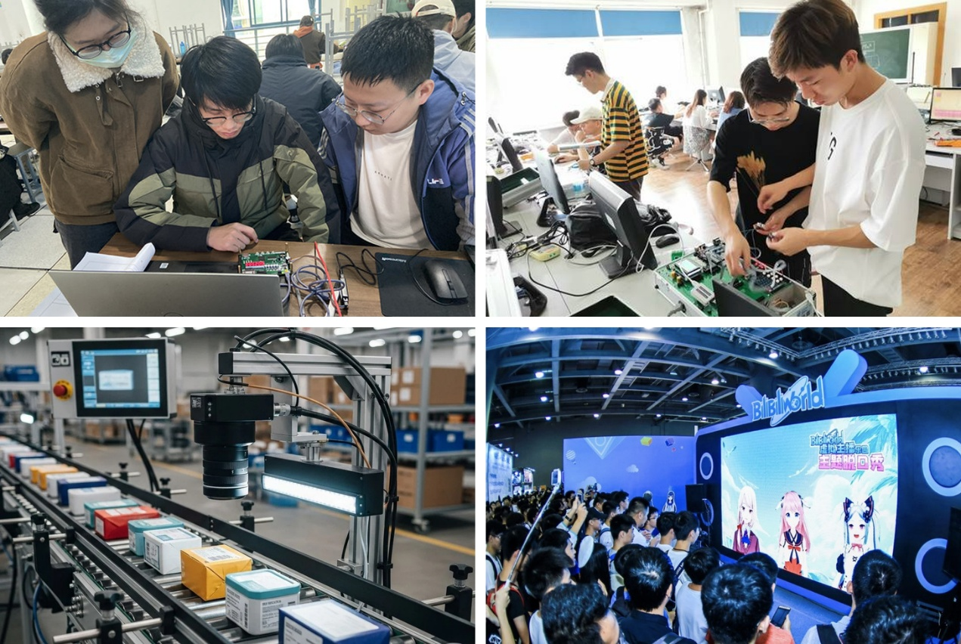
图1-1 应用领域示例

  - 主要技术特点
采用FPGA数据流处理与帧级处理结合的结构：灰度、中值及Sobel使用滑动窗口和寄存器流水线；Canny使用全分辨率流水线、梯度平方幅值和局部八邻域滞后，13拍延迟同帧输出。DDR3以完整写入提交事件管理历史帧和读写槽位。彩色、灰度、坐标及同步信号补偿相应延迟，模式和阈值在帧边界更新。CNN使用INT8权重、共享乘加及激活缓存复用控制资源规模。Canny在1920×1080上逐像素处理，13拍（约87.5 ns）延迟，与彩色画面同帧输出，不依赖整帧缓存与多趟扫描。

  - 主要性能指标
性能项目 | 指标或配置
FPGA器件 | Ti60F225
HDMI显示时序 | 1920×1080@60 Hz；像素时钟148.5MHz
Canny处理尺寸 | 1920×1080（全分辨率流式）
处理分辨率余量 | 1920×1080，为最低要求640×480的6.75倍（约207万像素）
历史回放与延时选择 | 最近60帧；历史位置0～59
高阈值调节 | 16～2032，步长8，初始值32
CNN输入与参数量 | 32×32灰度；965个参数
片上存储块占用 | 145/256（布局布线报告）
DSP块占用 | 58/160（布局布线报告）
注：显示参数为设计配置，资源占用为工程布局布线报告结果。

  - 主要创新点
（1）集成实时边缘显示、冻结、60帧回放和延时对比，便于观察静态轮廓与动态变化。
（2）采用帧完整提交和读写槽位保护，避免把未写完的图像纳入历史。
（3）用局部八邻域滞后在流水线内改善弱边缘连续性，不占整帧存储。
（4）以965参数INT8 CNN增加四类taffy图案趣味识别，复用硬件运算单元。

  - 设计流程
先建立摄像头、DDR3与HDMI图像通路，再加入灰度化、中值滤波和Sobel流水线；随后实现Canny前端与局部滞后连接，接入按键、叠加及冻结控制；完善60帧槽位和延时分屏，最后接入离线训练的INT8 CNN。通过模块测试、视频像素对照及综合布局布线检查，形成RTL、约束和编程文件。
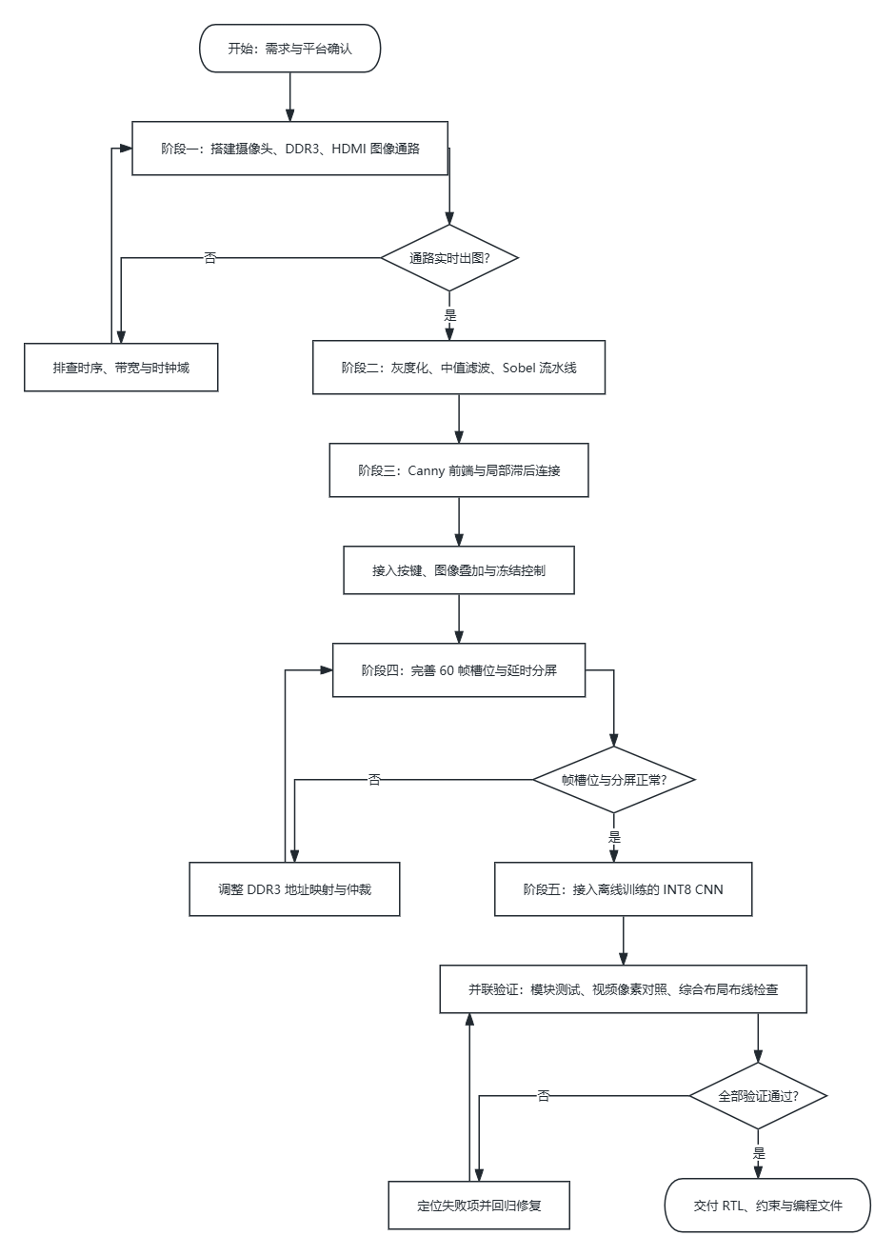
图1-2 设计流程图

第二部分 系统组成及功能说明

  - 整体介绍
系统以ti60f225_oob_top.v为顶层，MIPI接收模块、帧缓存、图像处理和HDMI编码模块在FPGA中互联。摄像头经I2C寄存器配置后，通过CSI-2接收控制器提供图像数据；采集数据经过DDR3缓存和跨时钟域缓冲，由显示侧按固定视频节奏读出。
读出后的RAW图像经过黑电平校正、去噪、去马赛克、白平衡、锐化、颜色校正及饱和度等图像处理环节形成RGB数据，再进入sc431_sobel_video。该模块产生灰度数据，并组织中值、Sobel、Canny、CNN和显示叠加。最终RGB、DE、HS、VS接入dvi_encoder，驱动HDMI输出。
当前顶层显式设置REPLAY_FRAMES=60、AUTO_REPLAY=1、PLAY_FRAMES=6、CANNY_ENABLE=1、CANNY_STREAM_ENABLE=1、CANNY_MEDIAN_ENABLE=1、SNAPSHOT_ENABLE=1、CNN_ENABLE=1和CNN_EXPRESSION_ENABLE=1。CANNY_WIDTH/HEIGHT=640/480仍保留在端口上，但流式Canny不使用这两个参数。Sobel实现保留在工程内，流式Canny使能时，分屏右侧直接输出同帧边缘。
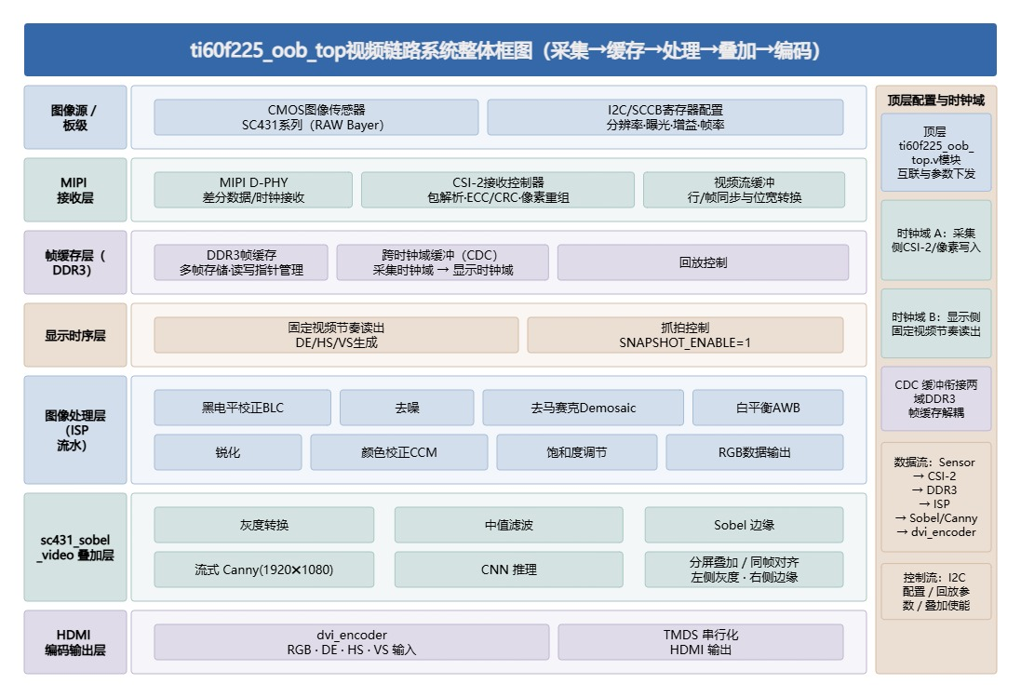
图2-1 系统整体框图
  - 硬件系统介绍
2.2.1 硬件整体介绍
系统硬件以Ti60F225 FPGA、MIPI摄像头、板载DDR3、HDMI接口及板载按键组成。FPGA承担采集接入、缓存管理、图像处理、识别和显示控制等核心功能；PC用于开发、训练与参数生成，运行图像处理链路无需PC参与逐帧运算。
时钟域包括MIPI接收、DDR控制、图像重建和HDMI显示。约束中的 i_mipi_rx_pclk为50 MHz，vid_clk_dvi2为74.25 MHz，hdmi_tx_slow_clk为 148.5 MHz，sdram_clk为400 MHz。双时钟FIFO和帧缓存负责缓冲数据，模式、冻结及回放请求采用同步和握手逻辑传递。
2.2.2 机械设计介绍
本作品采用桌面分体式布置，将摄像头模组、FPGA开发板与显示器分别安排在采集端、处理端和显示端。摄像头通过MIPI排线连接主板，处理结果经HDMI线缆送至显示器。机械设计主要围绕视场稳定、板卡支撑、接口可达性和线缆管理展开，装配关系如图2-2所示。
摄像头的位置与朝向决定有效取景范围。装配时宜利用模组安装孔配合独立支撑件定位，使镜头正对被测图案；通过调整距离和俯仰角，使目标完整落入取景区域，并避免倾斜过大造成透视变形。固定后应避免在操作按键或移动线缆时带动镜头，以便连续观察细小轮廓、弱边缘及识别结果。
主板可利用现有安装孔配合尼龙支撑柱或绝缘底座支撑，避免板底焊点直接接触导电表面。支撑位置应避开元器件及连接器，保留器件散热空间，并使按键、复位、JTAG和供电接口便于操作。摄像头与主板分别承受自身重量，不宜用软排线悬挂摄像头。
MIPI排线应顺势布置并预留弯曲余量，避免折叠、扭转以及在连接器出口处反复弯折。HDMI和供电线缆从主板外围引出，必要时在接口之外设置线缆固定点，减少插拔或桌面移动产生的拉力。调整布局和重新插接摄像头前应断电，插接后检查锁扣及排线接触方向。
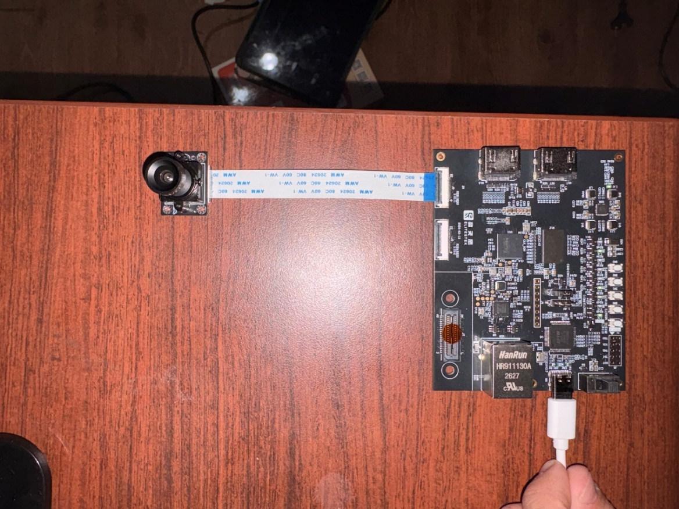
图2-2（a）系统装配与桌面布置
结构布置还应兼顾演示操作：显示器放在便于同时观察目标和画面的位置，操作按键时不遮挡镜头。机械固定与走线不改变图像算法，但可减少视场抖动、接触松动和意外牵拉，为阈值调节、冻结及回放等功能演示提供稳定条件。
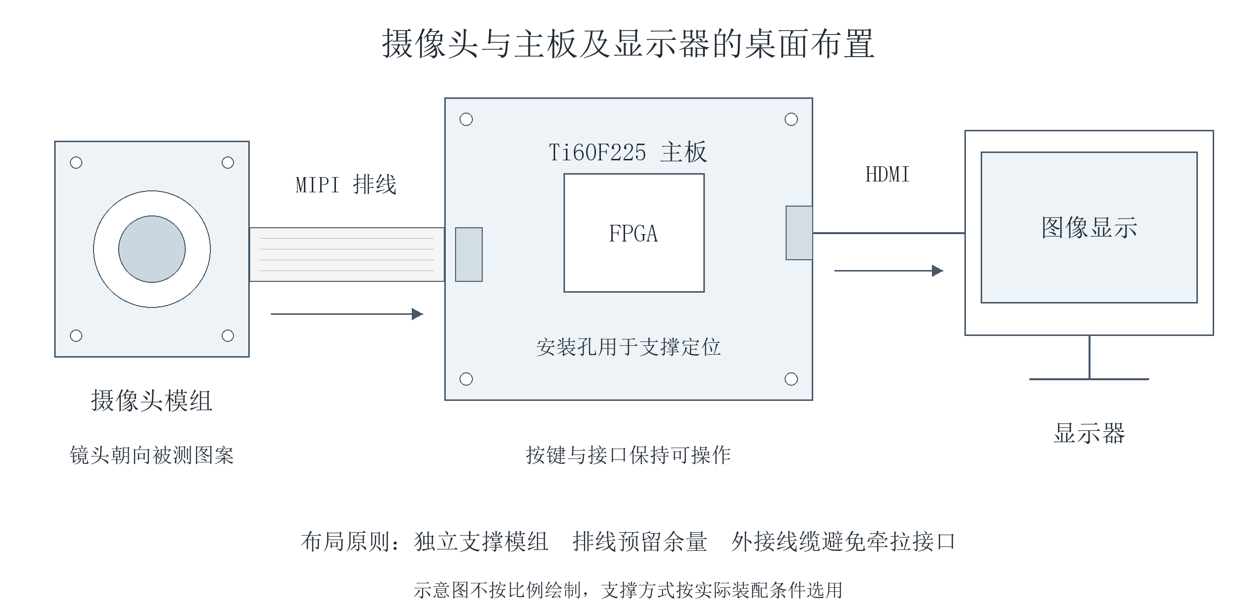
图2-2（b）机械布置与线缆连接原理示意

2.2.3 电路各模块介绍
本作品硬件平台采用易灵思Ti60F225A V4 DEMO板，整板电路由厂商设计并提供，本队未自行设计或改动PCB；本节按板载电路模块说明其组成及与FPGA的连接关系。供电模块将外部输入转换为FPGA核心、I/O、DDR3及外设所需的多路电源；时钟模块由板载晶振经PLL产生采集、显示与DDR时钟；DDR3模块提供16 bit数据宽度的外部帧缓存；HDMI接口以TMDS差分对输出显示；摄像头经MIPI CSI-2接口接入，并由I2C完成寄存器配置；按键、复位、JTAG与Flash用于交互、调试和掉电保存。本队在此基础上完成摄像头模组连接、HDMI采集链路搭建与整机固定，并在该平台上实现全部图像处理与识别逻辑。
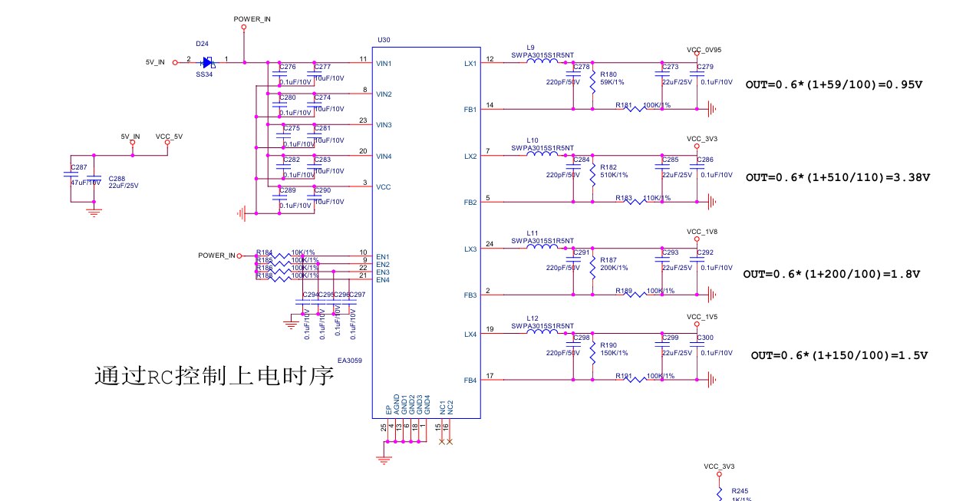
图2-3 板载电源与上电时序图

  - 软件系统介绍
2.3.1 软件整体介绍
软件部分由PC端辅助脚本和FPGA RTL控制逻辑组成。PC端完成四类图案样本准备、增强、CNN训练、整数参数导出、字模生成以及测试编排；实时采集、图像滤波、边缘检测、缓存和显示由FPGA硬件执行。开发采用 Efinity工程描述、外设接口配置和SDC约束，生成BIT与HEX编程文件。
开发基础与源码来源：板级连接、摄像头接口和参考例程以开发板原理图、软硬件设计说明及SC431HAI数据手册为依据[1-3]。工程沿用带Efinix／Elitestek标识的板级基础与IP，I2C核保留Richard Herveille／OpenCores来源声明[4]；HDMI部分数据岛与音频信息帧实现可与hdl-util/hdmi的代码对应[5]，该对应不代表整个HDMI发送核心来自同一仓库。生成的调试核心中CRC32部分保留Easics与Nathan Yawn的作者记录，可追溯至Advanced Debug System系列[6]。在这些基础上，系统集成中值与边缘处理、历史帧管理、交互显示及轻量CNN等功能。DDR3官方资料列于文献[7]。
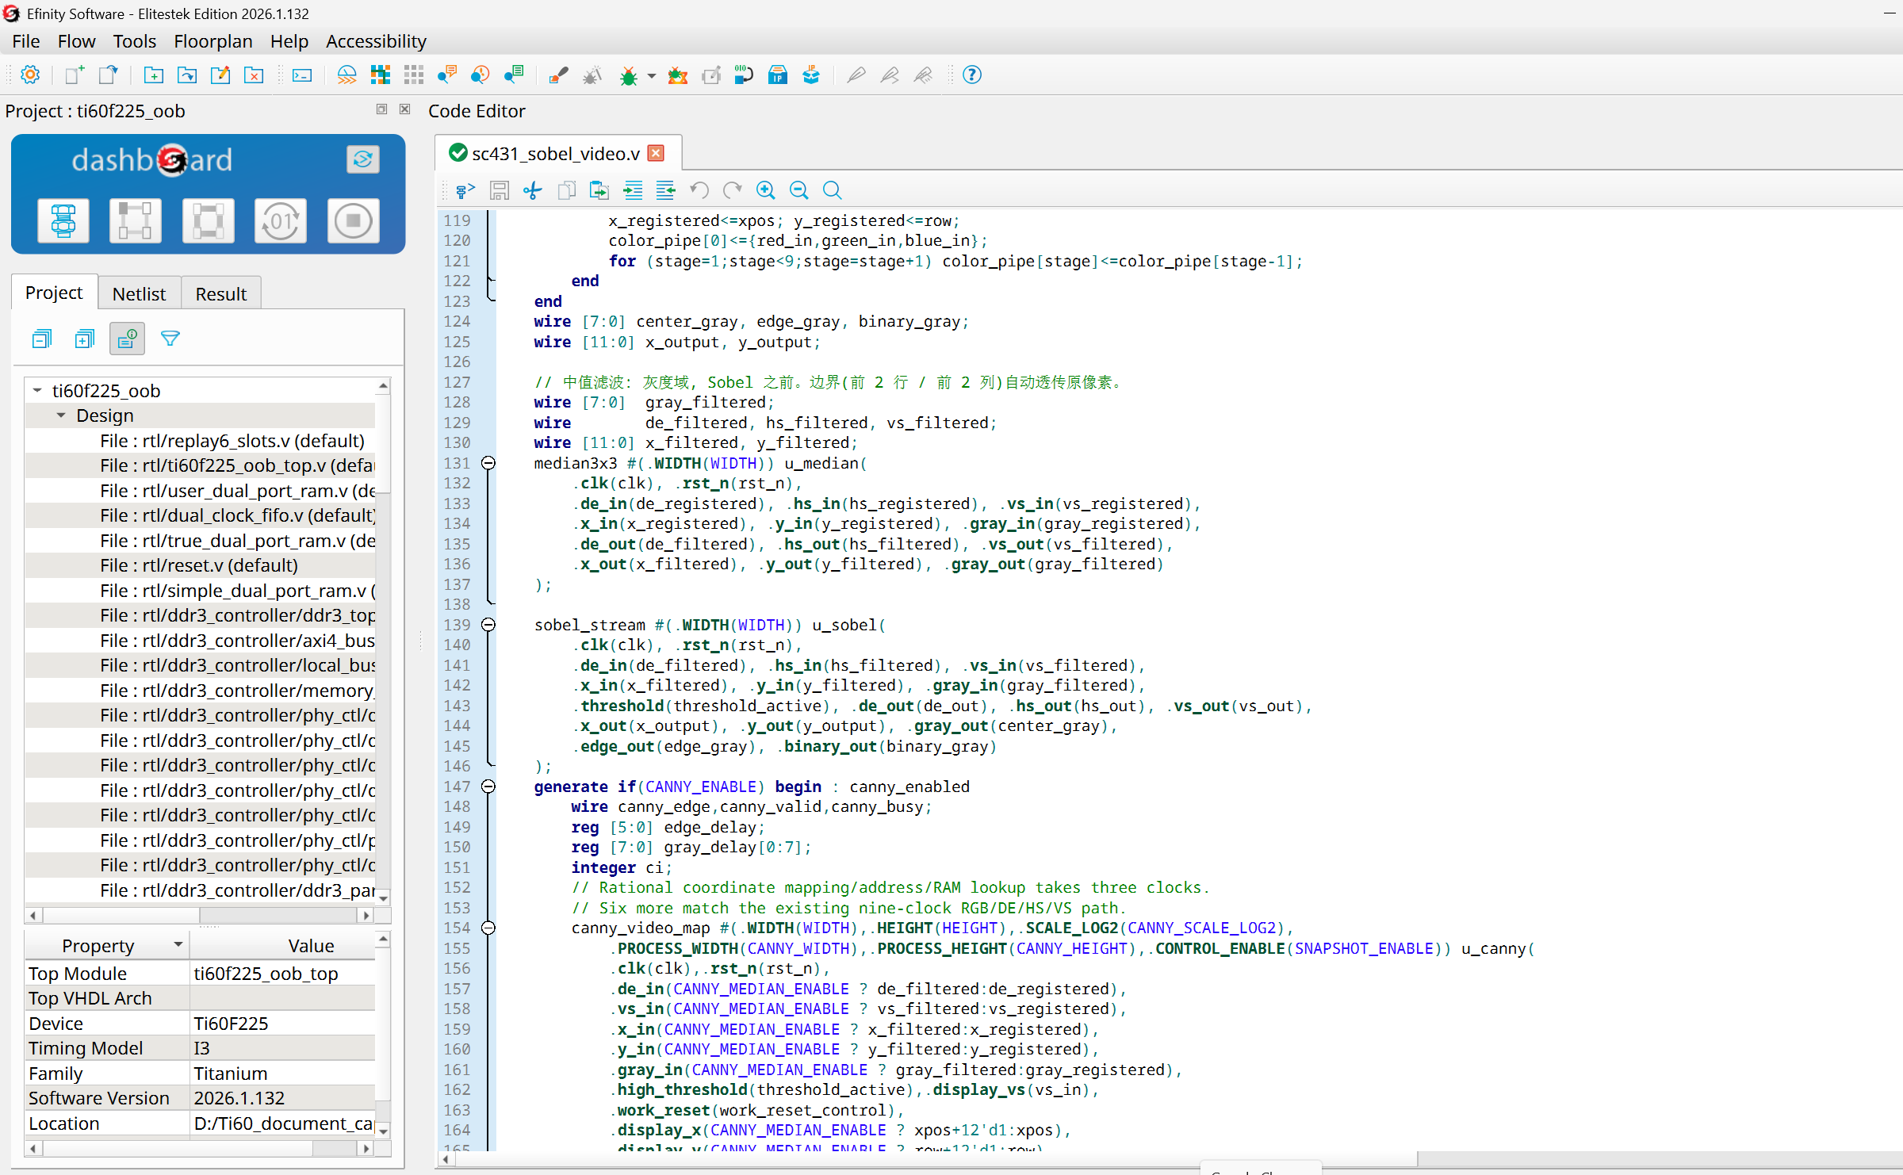
图2-4 Efinity工程与图像处理模块实现界面

2.3.2 软件各模块介绍
训练流程：提取面部区域，统一为32×32灰度输入，用旋转、平移、缩放及亮度变化增加样本变化，加入背景及局部脸部负样本。离线训练轻量CNN后，导出INT8权重、偏置和量化参数。更换模型时同步更新这些参数，保持软件训练与硬件推理的数值解释一致。
字模流程：工具脚本将四类指定taffy名称及无法确定状态生成显示字模，由cnn_expression_text按显示坐标查表输出文字像素。文字显示由最终有效类别控制，取景框、标签与视频像素在显示支路合成，不反向写入CNN 取样。
控制流程：mode_key识别短按与长按，threshold_keys输出增减事件；canny_snapshot_control根据模式、冻结和回放应答组织状态切换。replay6_slots在DDR读帧边界更新读槽、历史选择和最新槽，显示逻辑使用应答后的稳定选择，减少跨帧切换中的不一致。
验证流程：tests中分别设置中值、阈值按键、Sobel/视频、流式Canny 前端与局部滞后、冻结、帧提交恢复、60帧槽位、DDR读地址以及CNN核心和显示测试；Python脚本组织测试与构建检查。构建脚本完成综合、接口生成、布局布线及编程文件生成，相关结果按模块仿真、工具实现和实物验证区分记录。
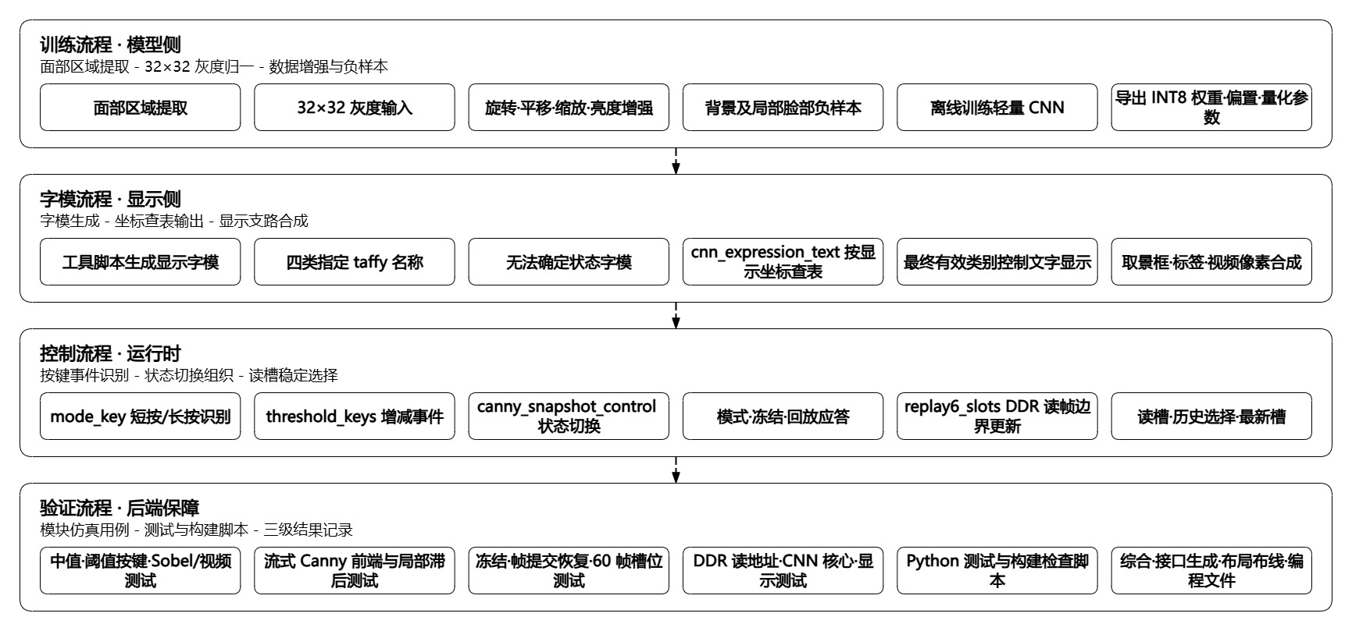
图2-5 总体框图

第三部分 完成情况及性能参数
  - 整体介绍
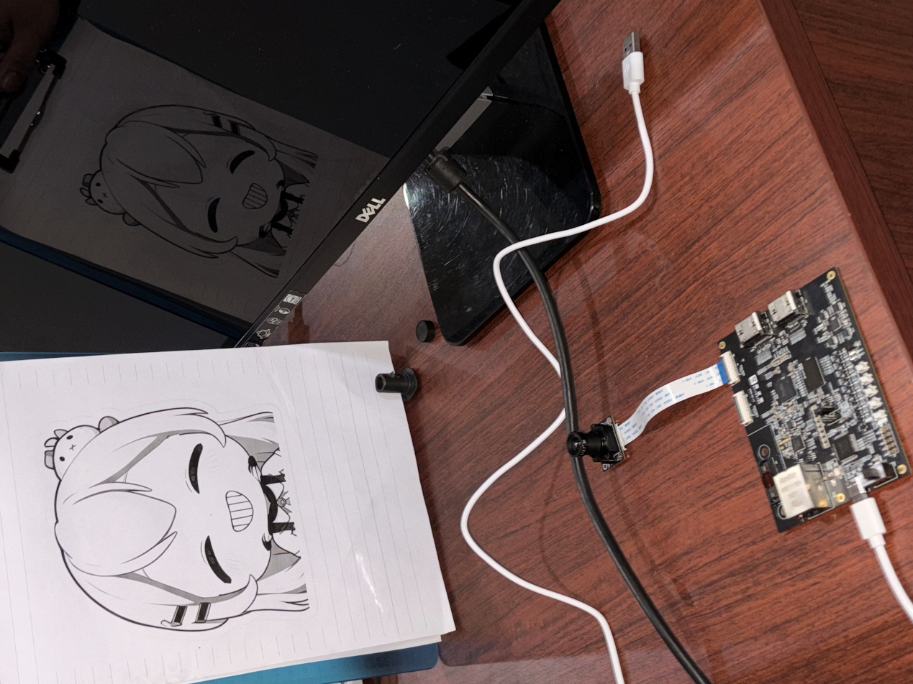
图3-1 整体介绍图

  - 工程成果（分硬件实物、软件界面等设计结果）
3.2.1 机械成果
机械部分以摄像头模组、开发板与显示端的装配连接和桌面布置为主要成果。现有实物已完成摄像头排线与主板的连接，图2-2（a）记录了采集端与处理端的实物关系；图2-2（b）说明了模组支撑、接口预留和线缆引出的布置原则。后续整机安装可在此基础上增加绝缘底座和摄像头支架，使视场与线缆位置更加稳定。本作品的创新重点仍是FPGA图像处理与交互功能，机械部分承担支撑和连接作用。

3.2.2 电路成果
本系统沿用厂商开发板的原理图与PCB，本队完成外设连接、接口约束和FPGA内部逻辑设计。板载电源电路为FPGA、DDR3及外设提供所需电压，时钟源经PLL产生各模块工作时钟。复位逻辑配合时钟锁定和DDR3初始化状态，控制数据通路启动。
摄像头通过MIPI差分通道传输图像，I2C总线负责寄存器配置。DDR3通过16 bit数据总线及地址、命令和数据选通信号与FPGA连接，由控制器完成刷新和读写时序管理。HDMI端将处理后的像素及同步信号进行TMDS编码，经差分接口送至显示器。不同接口之间利用FIFO和帧缓存衔接，相关引脚及电气标准由工程约束确定。
板载按键接入FPGA GPIO，经同步、消抖后生成控制事件。JTAG用于调试和配置下载，Flash保存固化后的配置数据，使系统重新上电后能够自动加载程序。
3.2.3 软件成果
已形成完整Efinity工程、RTL源码、接口配置、时序约束、图像识别权重、字模资源、功能测试以及 BIT/HEX 文件。当前顶层已经连接摄像头、DDR、ISP、边缘处理、CNN 和 HDMI 模块，具有完整系统结构。各模块通过顶层信号和帧边界控制协同工作。

  - 特性成果（逐个展示功能、性能参数等量化指标）
基础功能完成情况：工程具有MIPI摄像头接入、灰度转换、3×3行缓存、中值滤波、Sobel梯度与二值输出、HDMI时序及分屏/叠加显示实现。当前版本选择进阶Canny作为默认边缘输出。进阶功能包括局部八邻域滞后、实时阈值调节、外部DDR帧缓存、彩色红边叠加、冻结快照、60帧回放、左右延时对比和CNN图案分类。
设计参数：视频有效尺寸1920×1080，配置刷新率60 Hz；Canny实际处理尺寸1920×1080；Sobel和中值模块各为四拍寄存流水线；CNN输入32×32 灰度、参数965个；历史回放60帧，延时选择0～59个历史位置；高阈值初始32，调节范围16～2032、步长8，Canny低阈值为其一半。
分辨率余量：Canny直接在1920×1080（约207万像素）上完成，是赛题最低要求640×480的6.75倍。全分辨率意味着边缘直接落在原像素位置，不需要把640×480的结果放大3倍显示，斜边不会出现3像素台阶；代价是每帧207万像素、每像素一拍，13拍流水线必须在148.5 MHz下收敛。实测13拍约87.5 ns，不到一帧（16.7 ms）的万分之一。
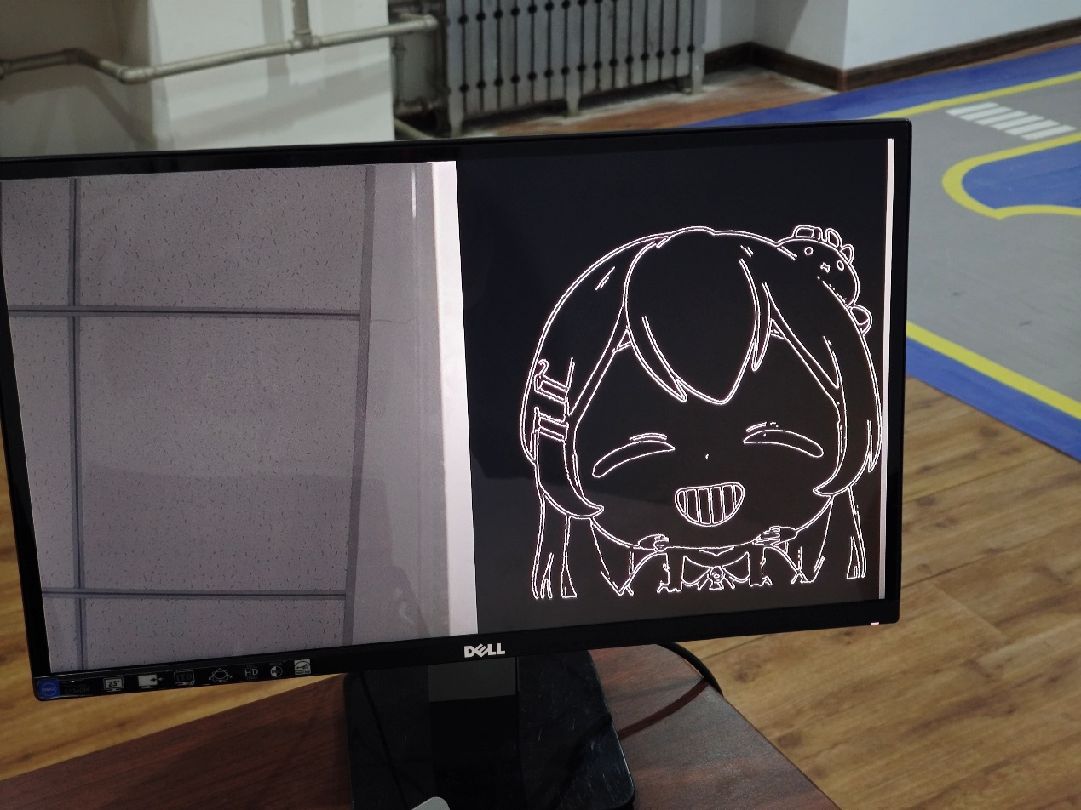
图3-2 分辨率参考图

实现资源：随工程提供的2026年11月2日Efinity 2026.1.132综合报告记录EFX_LUT4 26,485、EFX_FF 12,273、EFX_DSP48 45、EFX_DSP24 17、EFX_RAM10 13和EFX_DPRAM10 8。布局布线报告给出的Memory Blocks 为145/256、DSP Blocks为58/160、XLR为39,587/60,800。综合原语统计和布局布线物理块统计采用不同口径，不能直接混用。
时序结果：静态时序报告中，148.5 MHz显示处理时钟域建立余量为+1.051 ns，74.25 MHz图像时钟域为+1.087 ns，400 MHz sdram_clk域为 +0.572 ns；报告列出的时钟关系保持余量最小+0.025 ns，均为正。上述数值属于工具在约束条件下的分析结果。工程同时提供已生成的BIT和HEX文件。
测试记录：本次改动说明记录了1280×720表情CNN视频逐像素对照、中文字模、60帧槽位、回放控制以及帧提交恢复测试通过；60帧DDR全流程用例未跑1080p全量，改用缩小帧长模型核对全部60帧数据。
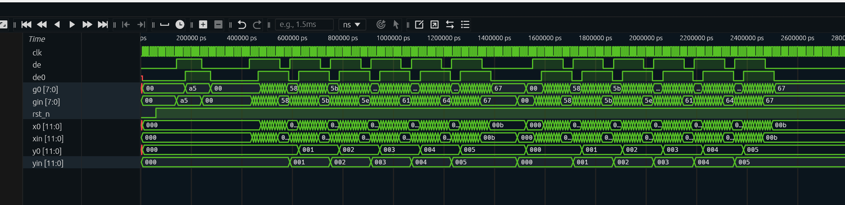
图3-3 中值滤波模块RTL仿真波形
CNN作用与范围：四类指定图案分类用于趣味交互和视觉演示，支持展示从图像预处理到端侧分类的完整过程。其实现不等于通用表情分析，也不直接等同于完整车牌识别。对独立真实场景的识别性能，应在新增数据和对应应用流程完成后再评价。
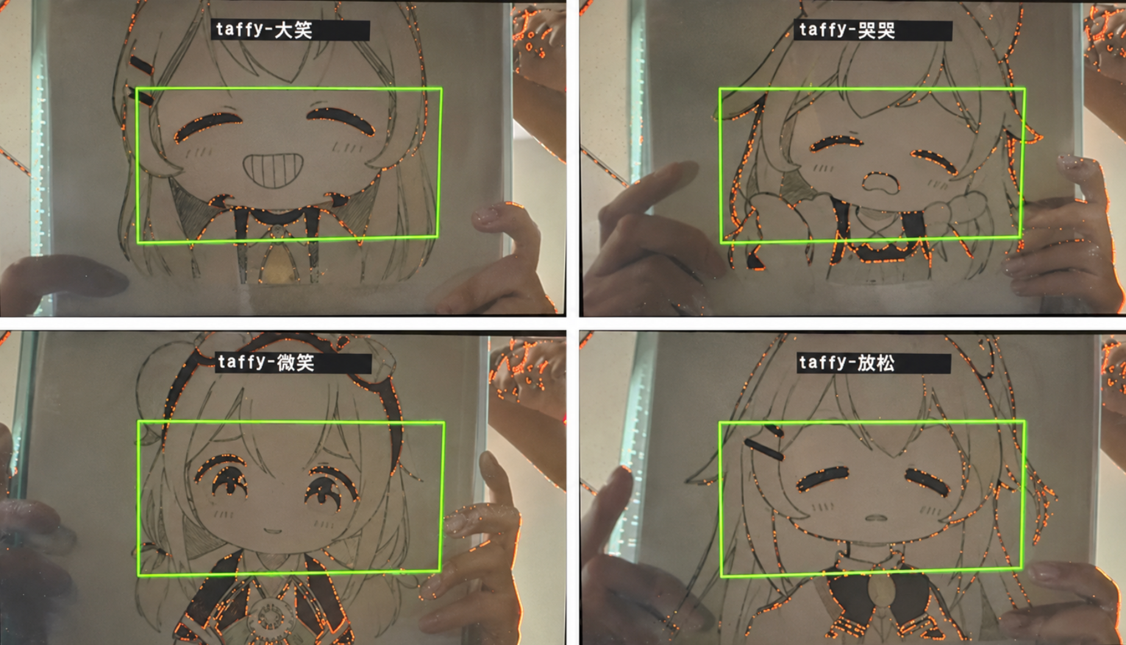
图3-4 四类指定图案的实时识别结果

第四部分 总结

  - 可扩展之处
后续可扩展抗混叠缩放和Canny连接加速，改善细小纹理与动态边缘更新；优化片上边缘图存储，给更多识别或显示功能预留空间。CNN可通过更换训练集、重新训练和量化，识别其他图案、零件或字符，逐步扩展到车牌等应用。车牌识别还需配套定位、校正、分割或序列识别及真实场景测试。系统已把历史缓存扩到60帧（约253MiB），继续加长需评估DDR容量，并持续验证丢帧、恢复与长时间运行表现。
  - 心得体会
本作品的实现重点是把摄像头、缓存、算法与显示组织成一致的数据链路。图像处理模块单独输出正确，并不意味着整机显示就正确；像素值、坐标、行场同步和有效信号必须对应。灰度、中值与Sobel的延迟需要和彩色支路对齐，模式和阈值则在帧边界更新，才能避免画面内部错位或状态混杂。
行缓存让3×3算子能够利用连续数据流工作。Sobel用移位加法和绝对值近似减少运算开销，中值滤波通过并行比较与寄存器分级满足像素处理节奏。Canny的难点在于弱边缘的保留：早期方案把画面降到640×480后在整帧上做迭代八邻域连接，连通性好，但要占三张位图且更新率随内容变化；改为全分辨率流式处理后，用3×3局部滞后在13拍内完成判断，每帧都能出结果，代价是长距离弱边缘不再跨区连通。
帧缓存管理需要关注写入真正完成的时刻。仅依赖帧结束或地址切换信号，可能把仍有AXI写响应未返回的帧当作有效历史。工程通过提交跟踪和槽位保护管理最近60帧，并针对异常提交释放写状态。延时对比进一步利用读突发地址在历史槽与最新槽之间切换，不额外缓存一幅合成画面。
CNN的设计兼顾展示内容与FPGA资源。以当下热门虚拟主播永雏塔菲为例，选用具有辨识度的四类图案，将抽象的端侧分类过程转化为直观、有趣的交互内容，吸引观众观察识别结果；32×32灰度输入、965参数和INT8权重限制了模型规模，运算单元与存储复用则降低并行资源开销。后续将这套流程用于其他识别任务时，需要重新构建适合目标的数据集，并根据应用补充定位、分割及验证。
系统集成中，源码实现、模块仿真、布局布线结果和实物表现各自回答不同问题。保留可复现的工程与测试，能够帮助定位数值、时序、帧管理和显示问题，也便于后续在真实采集条件下持续改进。

第五部分 参考文献
[1] TI60F225I3-V4 开发板原理图[Z]. 20261012 版, 2026.
[2] WANG Edge. TI60F225I3-V4 DEMO 板软硬件设计说明[Z]. 260924 版, 2026.
[3] SmartSens. SC431HAI 数据手册: V1.1[Z]. 2024-08-16.
[4] HERVEILLE R. I2C controller core[CP/OL]. OpenCores, GitHub FreeCores 镜像[2026-11-01]. https://github.com/freecores/i2c.
[5] PURI S. HDMI: SystemVerilog video and audio output implementation[CP/OL]. hdl-util[2026-11-01]. https://github.com/hdl-util/hdmi.
[6] YAWN N. Advanced Debug System[CP/OL]. OpenCores, GitHub FreeCores 镜像[2026-11-01]. https://github.com/freecores/adv_debug_sys.
[7] Elitestek. DDR3 Soft Controller Core User Guide: UG-CORE-DDR3-CONTROLLER-v1.3[EB/OL]. [2026-11-01]. https://elitestek.com/uploads/soft/230224/ddr3-controller-core-ug-v1.3.pdf.

